12、罗布泊，消逝的仙湖
列数据
对 比 表达强烈的忧患意识
拟 人
第二篇:

板书设计：

罗布泊，消逝的仙湖

对比
昔日 今日

改道 盲目

绿洲、仙湖 消逝、沙漠

写作手法：对比
拟人
排比

第三篇：

板书设计：
罗布泊，消逝的仙湖
曾经 现在
人的介入
仙湖 罗布泊 荒漠
真实性
青海湖
报告文学
月牙泉 文学性
痛惜 环境意识 生态保护

第四篇：

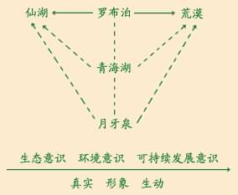

第五篇：

